Система работы учителя начальных классов
МБОУ Куропатинской СОШ
Пиевец Ольги Владиславовны

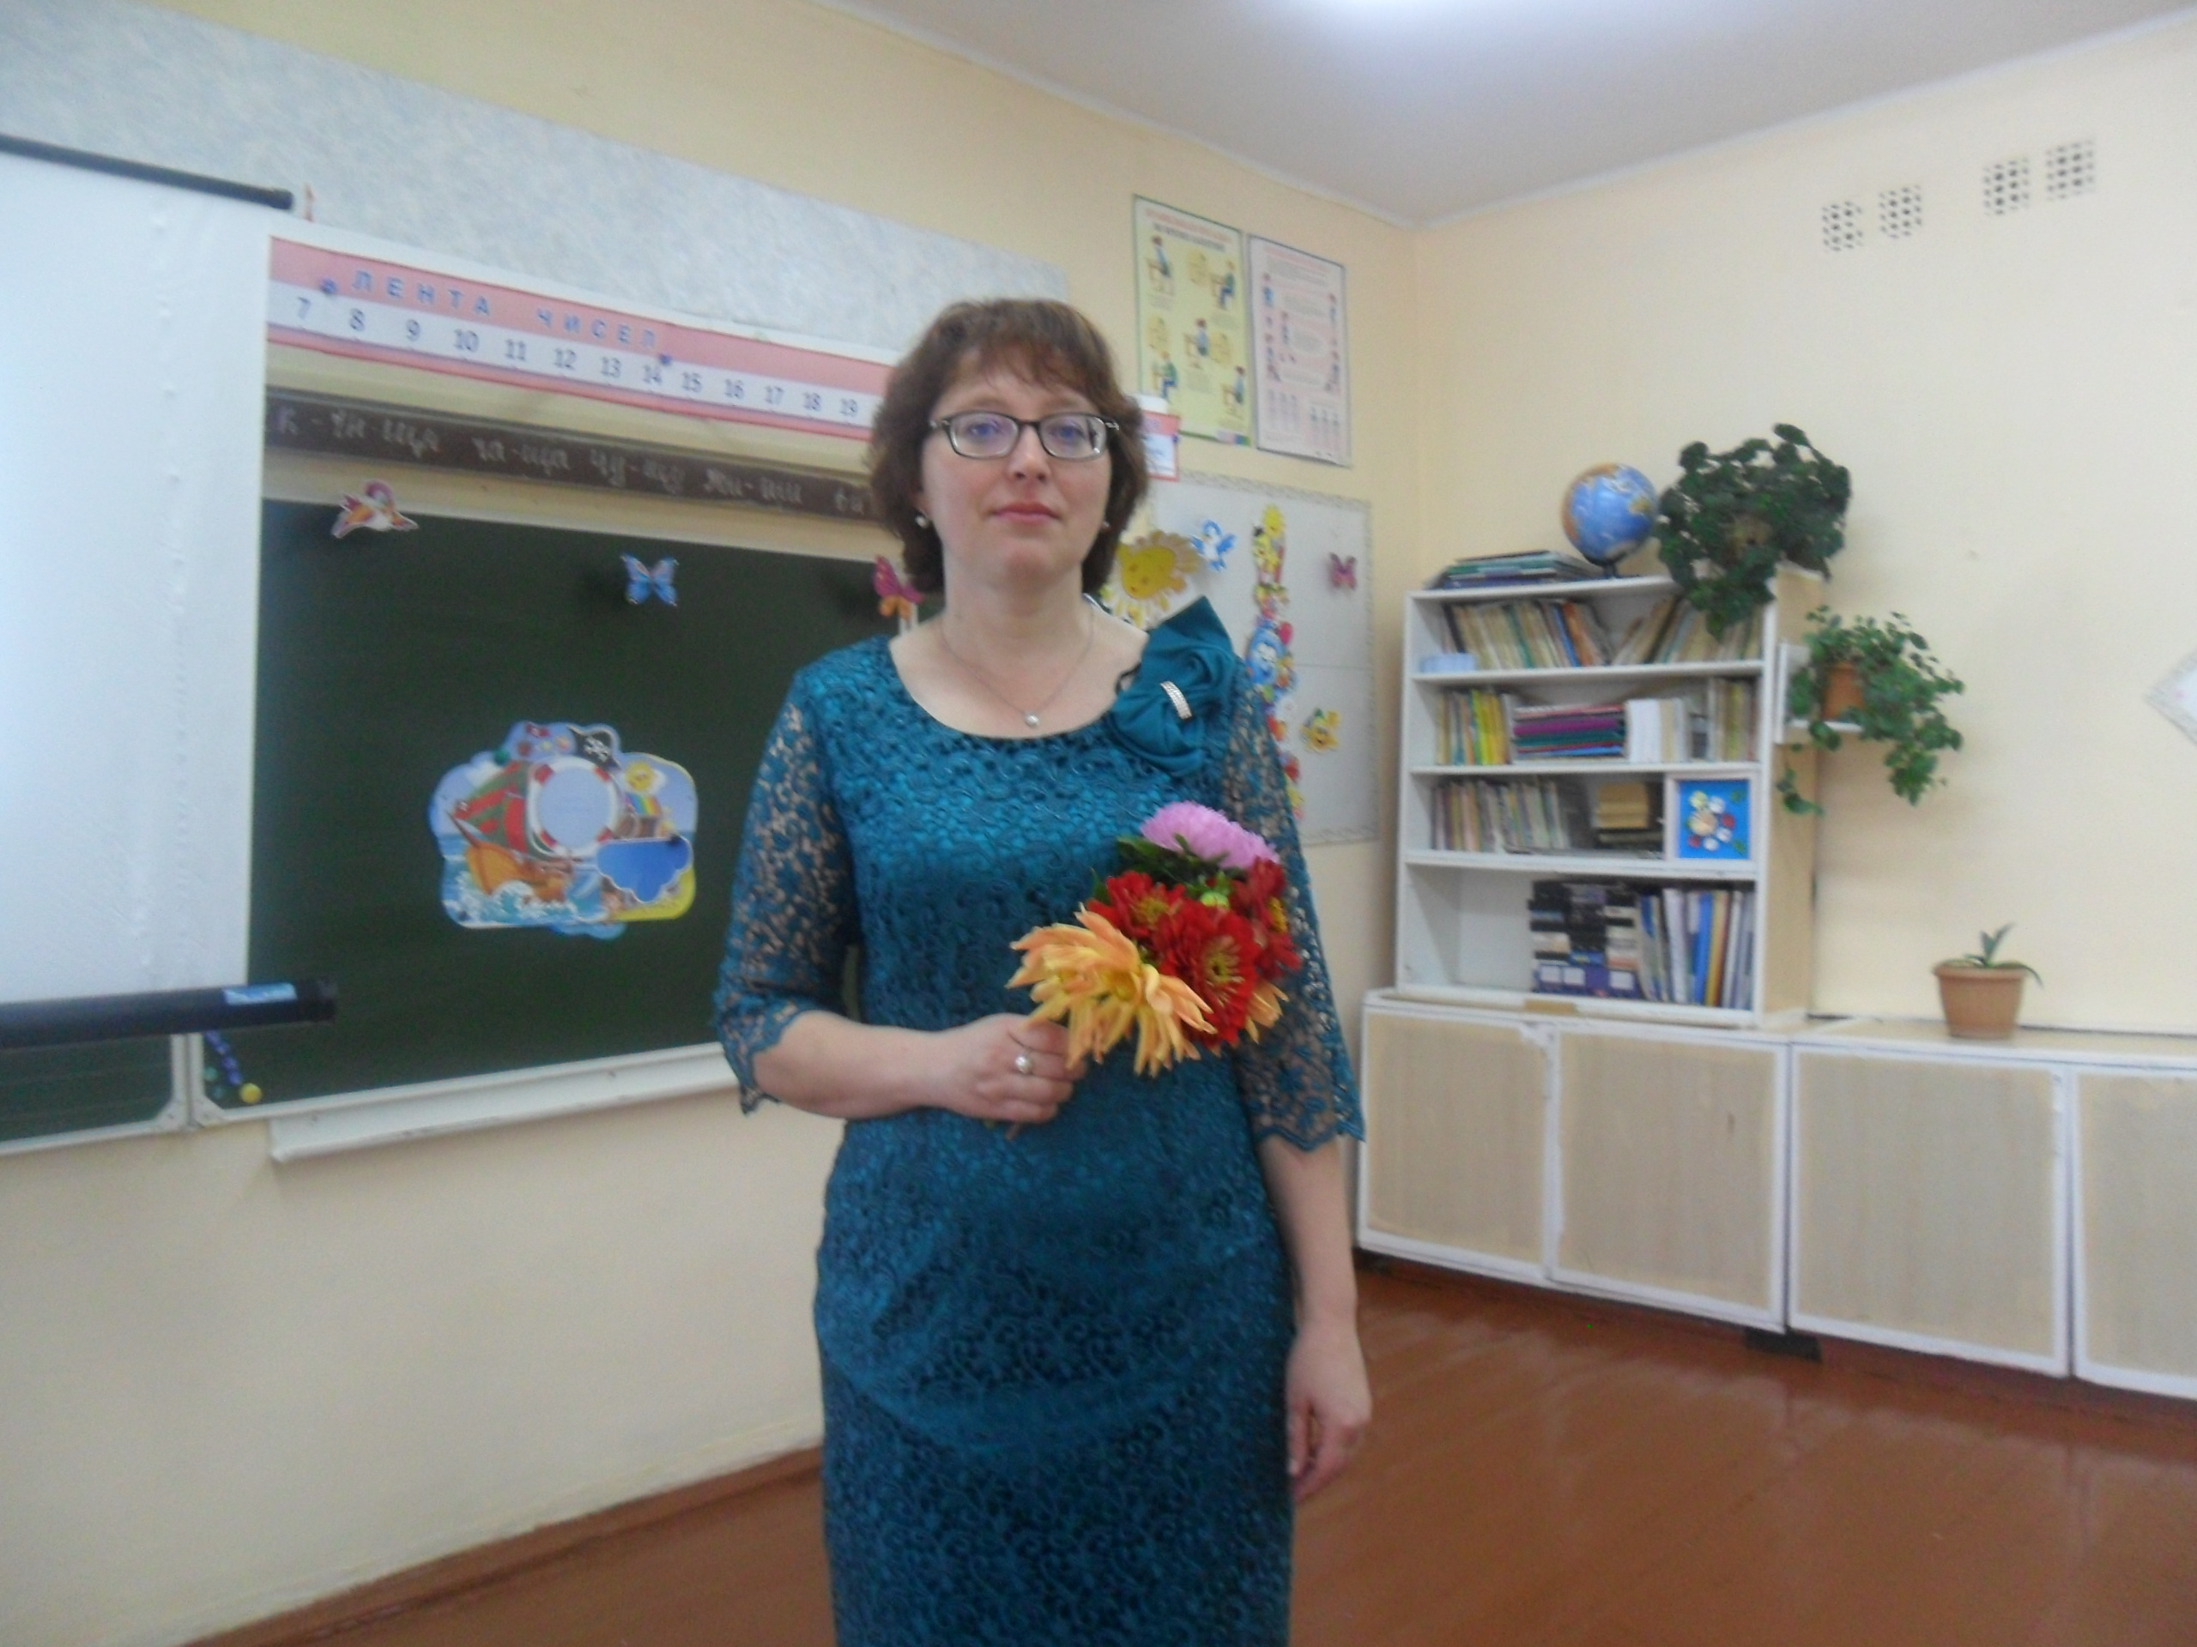

2015 г

§ 1 Введение
Во все времена термин «образование» понимается как тесное взаимодействие процессов обучения и воспитания. Для решения задачи образования организуется учебно-воспитательный процесс, в котором значительная роль отводится педагогу, организации педагогического процесса. Педагогические процесс – это направленное и организованное взаимодействие взрослых и детей, реализующее цели образования и воспитания в условиях педагогической системы (Сухомлинский В.А.).
Современная педагогическая система образования предполагает новые подходы к преподаванию и обучению. И сейчас в образовательной среде идет речь о компетентностном подходе в образовании, формировании компетенций педагогов и учащихся. Компетентностный подход к школьному образованию даёт возможность согласовать ожидания учителей и обучаемых. Определение целей школьного образования с позиций компетентностного подхода означает описание возможностей, которые могут приобрести школьники в результате образовательной деятельности. В основе требования нового федерального государственного образовательного стандарта лежит формирование компетентностей школьников.
Умение быть адаптивным, коммуникабельным, уверенным в собственных силах приходит к ребенку после познания успеха в чем-то для него важном. Проблемы социализации школьников ставят задачи перед учителем – способствовать быстрой адаптации ребят на ступени обучения, формированию устойчивого мировоззрения, уверенности при достижении поставленной цели. Поэтому создание ситуации успешности в обучении, условий для самореализации личности ребенка, развития его творческих способностей способствует решению поставленных задач.Ситуация успеха может быть создана в случае, когда ученик владеет компетентностнымиформами получения знаний, имеет навыки пользования универсальными учебными действиями.
Цель моей работы вижу в создании условий формирования ключевых компетентностей школьников через овладение универсальными учебными действиями в начальной школе.

Система работы по данной проблеме может быть представлена следующим образом:

- Создание условий для формирования компетентностей на уроке;
- Создание условий для формирования компетентностей при выполнении домашней самостоятельной работы;
- Создание условий для формирования компетентностей во внеклассной и внешкольной воспитательной работе с опорой на использование активных форм: исследовательская работа, проектная деятельность, театральная студия, летний пришкольный лагерь, и др;
- Создание условий для формирования компетентностей родителей в воспитании детей.

§ 2. Создание условий для формирования компетентностей на уроке.

Перечень программ и учебников, используемых в образовательном процессе МБОУ Куропатинской СОШ в 1 классе.

Класс | №  п\п | Авторы, название программ | Авторы, название учебников
1 класс | 1. | Р.Н. Бунеева, Е.В. Бунеевой. О.В. Прониной «Обучение грамоте» Образовательная система «Школа 2100». | Бунеев Р.Н. Букварь: 1 кл. : учеб. по обучению грамоте и чтению / Р.Н. Бунеев, Е.В. Бунеева, О.В. Пронина.  прописи «Мои волшебные пальчики».  1,2,3,4,5 части
 | 2. | Р.Н. Бунеева, Е.В. Бунеевой, О.В. Прониной  Русский язык | Р.Н. Бунеева, Е.В. Бунеевой, О.В. Прониной  «Русский язык»  Рабочая тетрадь, тетрадь для письменных упражнений
 | 3. | Р.Н.Бунеева, Е.В. Бунеевой. О.В.Прониной  Литературное чтение | Р.Н.Бунеева, Е.В. Бунеевой. О.В.Прониной  1 класс – «Капельки солнца»; Рабочая тетрадь
 | 4. | «Математика» Т.Е. Демидовой, С.А. Козловой, А.П. Тонких | «Математика» Т.Е. Демидовой, С.А. Козловой, А.П. Тонких, 2 части, Рабочая тетрадь
 | 5. | А.А.Вахрушева.  Окружающий мир | А.А.Вахрушева «Я и мир вокруг»  2 части, Рабочая тетрадь
 | 6. | О.А. Куревиной,  Е.Д. Ковалевской  Изобразительное искусство | О.А. Куревиной, Е.Д. Ковалевской  «Разноцветный мир», Рабочая татрадь
 | 7. | О.А. Куревиной, Е.А. Лутцевой. Технология | О.А. Куревиной, Е.А. Лутцевой  «Прекрасное рядом с тобой», Рабочая тетрадь
 | 8. | В.О.Усачевой и Л.В. Школяр  Музыка | В.О.Усачевой и Л.В. Школяр  «Музыка»
 | 9. | Б.Б. Егоров, Ю.Е. Пересадина  Физическая культура | Б.Б. Егоров, Ю.Е. Пересадина  «Физическая культура»

Методический материал данного комплекта создаёт условия для формирования компетентностей и УУД школьников, учитывая индивидуальные особенности класса. Разнообразные и разноуровневые задания способствуют индивидуальному развитию личности ребёнка и возможности создания индивидуальной образовательной траектории.

Методический инструментарий, используемый учителем в образовательной деятельности.
Педагогические технологии. Таблицы.

Методические приёмы.
По-настоящему реального успеха может достичь только тот человек, который что-то сделал своими руками. Работа, выполняемая ребенком, должна быть ему по силам, и нацеливать его на конечный результат. Для решения этой проблемы использую активные формы проведения урока, то есть ставлю ребенка в условия, при которых он является активным деятелем. Под активными формами обучения понимаются способы совместной работы обучающегося и обучающего, такая организация познавательной деятельности ребенка в которой он принимает самое активное участие, использует разные источники получения информации, является субъектом обучения. В своей работе считаю ведущими формами активизации мыслительной деятельности школьников целенаправленное, систематическое использование самостоятельной работы на уроках, проведение ролевых игр (моделирование данной ситуации) и исследовательскую деятельность школьников. На основе работ А.С. Границкой и Е.С. Рабунского мною составлена схема развития познавательного интереса учащихся при выполнении самостоятельной работы.

Обучение

Сообщение новой информации Обучение приемам самостоятельной работы

Умения добывать знания Приемы
исследовательской деятельности

Обобщать Делать выводы

Контроль и самоконтроль Фиксировать главное в свернутом виде

Этапы обучения систематизации:

- Учитель строит обобщенную схему совместно с учащимися.

- Доля совместной работы уменьшается. Объясняя, учитель прекращает схематизацию на доске и предлагает довершить работу самостоятельно.

- Доля совместной работы резко уменьшается, ограничиваясь лишь возможными условными обозначениями.

Большое внимание в развитии компетентностей школьников уделяю самостоятельной работе, так как считаю, что именно этот вид работы наиболее продуктивно развивает универсальные учебные действия.
При этом доля самостоятельной работы на уроке должна увеличиваться в зависимости от уровня сформированности навыков выполнения данной формы самостоятельной работы учащимися и от умения систематизировать знания. Проведение самостоятельной работы, как и любого другого методического приема, требует соблюдения правил ее проведения.
С целью развития устойчивого навыка самостоятельной деятельности учащихся на уроке, мною изготовлены алгоритмы проведения определенных видов работ. Алгоритмы используются на начальном этапе изучения темы, затем они выдаются только учащимся с недостаточным уровнем обученности для поддержания интереса к процессу обучения, создания условий успешности.
Самостоятельные работы выполняются школьниками по заданию, подготовленному заранее. Задания требуют работы с учебником, или с какими – либо другими источниками. Задание может выполняться в разноуровневых группах либо в парах. Часто задания могут иметь модульный характер и продолжаться в течение нескольких уроков. Самостоятельная работа может иметь творческий характер, выполняться на уроках закрепления материала. При выполнении таких заданий учащиеся передвигаются по классу в течение урока. Например, урок по теме «Числа от 1 до 10».
Систематическая, планомерная, целенаправленная работа над формированием устойчивых навыков самостоятельной деятельности дает свои результаты. Мониторинг времени, затрачиваемого на проведение самостоятельной работы, показывает, что если учащиеся, в начале 2 класса, могли работать без помощи учителя 2 – 3 минуты, то в начале 4 класса эти учащиеся могли выполнять работу в течение 10-15 минут, используя инструктивные карточки, алгоритмы, карточки с заданиями и весь, имеющийся у них в распоряжении, информационный материал.
График показывает изменение времени на проведение самостоятельной работы учащихся без помощи учителя в одном и том же классе. Учитель в данной ситуации выступает в роли консультанта, но чаще в роли наблюдателя и контролера.
Для проведения самостоятельной работы я использую раздаточный материал, карты – схемы, написанные на доске, и компьютерные программы, как готовые, так и составленные к данному уроку. Например, урок в 1 классе по теме «Задачи на увеличение (уменьшение) числа на несколько единиц (с одним множеством предметов)» провожу с использованием подготовленной мной компьютерной программы слайдов с иллюстрациями и практическими заданиями.
Отдельное место в уроке занимают ролевые игры (занятия). Во время моделирования какой-либо ситуации учащиеся находятся в положении, когда они перевоплощаются в какой – либо математическое понятие, например геометрические фигуры.При этом:
- Все ребята должны высказаться.
- Лидеры будут вынуждены прислушаться к одноклассникам, обычно находящимся в тени. Может произойти переоценка своих товарищей в лучшую сторону.
- Более скромные ребята почувствуют уважение к себе, смогут поверить в собственные силы.
- Развивается монологическая речь учащихся.
- Развивается умение отстаивать свою точку зрения.
Уроки с использованием моделирования ситуации не нужно проводить часто, так как они теряют свою привлекательность и актуальность. Проведение ролевых игр на уроке можно считать творческой самостоятельной работой, компетентностной формой ведения урока.

§2. Создание условий для формирования компетентностей при выполнении домашней самостоятельной работы;
В целом понятие домашняя работа подразумевает самостоятельность ее выполнения. Создание проектов по отдельной теме, либо целому разделу программы делает выполнение домашнего задания увлекательным, творческим. Выполнение проекта может быть в любой форме: изготовление буклета, листовки, рекламы, написание стихов и сказок, выпечка, вышивка, составление родословной, презентации и др. Использование данной формы работы позволяет значительно повысить интерес к предмету, способствует формированию здоровьесберегающей, информационной, коммуникационной компетентностии.

§3.Создание условий для формирования компетентностей во внеклассной и внешкольной воспитательной работе с опорой на использование активных форм: исследовательская работа, проектная деятельность, театральная студия, летний пришкольный лагерь, и др;
Возможности проектной деятельности позволяют создать ситуацию успешности, активно использовать творческий потенциал ребенка, его стремление к познанию, поддерживать его самостоятельность, показать возможности адаптации организма в сложных условиях. Разноплановая, систематическая внеклассная работа приносит конкретные результаты.
В течении четырех лет провожу с детьми исследовательскую работу, результаты которой представляем на областной научно-практической конференции «С чего начинается Родина…» в с.Ивановка. Данная работа помогает систематизировать знания детей. Учит логически мыслить, правильно выстраивать цепь рассуждений. Развивает кругозор детей, учит пользоваться интернет ресурсами, быть публичными людьми т .е. развивает компетентности.

§4. Создание условий для формирования компетентностей родителей в воспитании детей.
В работе любого педагога огромную роль играет поддержка и конструктивные отношения с родителями учащихся, ведь каждый родитель желает видеть своего ребенка успешным. Свою цель как педагог вижу в тесном сотрудничестве, взаимном общении с родителями. Приглашая родителей на уроки, проводя занятия на родительских собраниях, показываю виды работы, которые способствуют формированию компетентностей школьников. При этом формируется компетентностное мышление родителей, что положительно сказывается на воспитательном процессе в целом.
Участвую в общешкольных и классных родительских собраниях, принимаю непосредственное участие в педагогических лекториях, проводимых в школе, веду индивидуальную работу с родителями как слабоуспевающих, так и одаренных детей. В тесном контакте с социальным педагогом школы посещаю неблагополучные семьи, держу на контроле поведение детей способных проявлять агрессию к окружающим.

Результатом целенаправленной работы над развитием компетентностей школьников, развитием познавательного интереса, их социальной компетентности в ситуации успеха, сотрудничества с родителями считаю:

- Стабильное качество знаний учащихся

Класс | Год | Успеваемость % | Качество знаний %
2 класс 8уч. | 2012г. | 100% | 62%
3 класс 10 уч. | 2013г. | 100% | 70%
4 класс 10 уч. | 2014г. | 100% | 60%

Качество знаний в 2014 году снизилось из-за того, что один ученик из многодетной неблагополучной семьи оказался в трудной жизненной ситуации и резко снизил успеваемость.

- Сформированность компетентностей учащихся на уровне 1 класса. Это подтверждается успешным представлением опыта школьников перед одноклассниками, родителями, учащимися школы, участие в общешкольной и районной выставке поделок, публичным выступлением перед ветеранами и жителями села.
- Активное участие ребят в школьных, районных и областных мероприятиях, развитие коммуникативных навыков, овладение компьютерной грамотностью.
- Стабильно результативное участие школьников в научно – исследовательских конференциях, интернет конкурсах.
- Стабильная заинтересованность родителей в успехах детей, активная помощь и участие в формировании основных компетентностей учащихся, результативное сотрудничество всех участников образовательного процесса.

§ 6. Профессиональная деятельность. Заключение
Любая профессиональная деятельность, а учительская в особенности, требует учить и учиться. Мое обучение происходит через посещение курсов при Амурском областном институте развития образования, посещение методических дней школ района и профессиональных конкурсов педагогического мастерства, чтение специальной литературы и др.
В 2006 году прошла дополнительную профессиональную подготовку по программе Intel «Обучение для будущего». Свой методический материал, отчёт о проводимой работе, работы учащихся выставляю на школьном сайте http://kuropatino.jimdo.com. Создала и постоянно пополняю свой сайт http://nsportal.ru/pievets-olga-vladislavovna
Процесс образования одинаково важен как для учащихся, так и для учителя. Я учу ребят учиться, не потеряться в сложных условиях современного мира, учу быть коммуникативными. Работа эта трудная, творческая и всегда будет востребована обществом.

